
МИНИСТЕРСТВО ОБРАЗОВАНИЯ И НАУКИ ДНР
ДОНЕЦКИЙ НАЦИОНАЛЬНЫЙ УНИВЕРСИТЕТ

Факультет Физико-технический
Кафедра Компьютерных технологий (КТ)
Зав. кафедрой |  | КТ
____________ |  | Г.В. Аверин
^{(подпись)}
«___» | ____________ 2022 г.

ПОЯСНИТЕЛЬНАЯ ЗАПИСКА
к курсовой работе бакалавра 3 курса
на тему:

РАЗРАБОТКА ПРИЛОЖЕНИЯ И БАЗЫ ДАННЫХ БИБЛИОТЕКИ

Автор |  |  | Я. П. Яшаров
^{(подпись)}
Направление | 09.03.01 | Информатика и вычислительная техника

Руководитель работы ________________ ст. преп. А.Е. Гукай
^{подпись}

Консультанты по разделам:

Моделирование бизнес-процессов __________________ доцент В.И. Бондаренко
^{подпись}
Проектирование системы __________________ доцент В.И. Бондаренко
^{подпись}
Нормоконтроль __________________ ст. лаборант В.Г. Медведева
^{подпись}

Курсовая работа защищена __________ _____________________
^{дата} ^{итоговая оценка комиссии}

Подписи членов комиссии: __________________
__________________
__________________
__________________

Донецк
2022
ГОУ ВПО «Донецкий национальный университет»
кафедра Компьютерных технологий

Утверждаю
Зав. кафедрой
_____________
подпись
_____________
дата

ЗАДАНИЕ

На курсовую работу студента 3 курса Яшарова Я.П.
Тема курсовой работы: Разработка приложения и базы данных библиотеки
Краткая постановка задачи: 1. Проанализировать информацию, связанную с деятельностью библиотеки и изучить работу СУБД, а также приложений, которые могут взаимодействовать с базами данных. 2. Ознакомиться с программными продуктами для реализации приложения, обрабатывающего БД. 3. Разработать техническое задание на создание базы данных и программы для работы с ней. 4. Разработать проект программного обеспечения системы: разработать концептуальную, логическую и физическую модели БД, проектировать структуру входных и выходных данных, классы программы, графический интерфейс пользователя и их взаимодействие, обеспечить подключение к базе данных, реализовать весь необходимый функционал программы для работы с БД. 5. Разработать БД средствами СУБД MySQL и приложение, которое позволяет обрабатывать данные базы данных при помощи языка С#. 6. Протестировать программное обеспечение. 7. Оформить отчёт.
Исходные данные: 1. Документация по языку программирования С#. 2. Документация по СУБД MySQL. 3. Документация по фреймворку MySQL Connector NET. 4. Описание интерфейса программирования приложений Windows Forms.
Ожидаемые результаты: Целостная база данных для работы библиотеки и приложение, взаимодейсвующее с данной БД.
Календарный план работы:
Даты консультаций | Этапы выполнения работы | Отметки о выполнении
22.09.2022 | Обсуждение литературы и постановка задачи | выполнено
23.09.2022 | Предварительное утверждение содержания отчёта | выполнено
29.09.2022 | Утверждение проекта, алгоритмов, методов, технологий | выполнено
31.10.2022 | Ход реализации проекта | выполнено
03.11.2022 | Обсуждения организации тестирования программы | выполнено
17.11.2022 | Демонстрация программного продукта руководителю | выполнено
24.11.2022 | Оформление отчёта | выполнено
01.12.2022 | Предоставление отчёта руководителю | выполнено

Дата выдачи задания 19.09.2022 года
Студент Я. П. Яшаров
Руководитель ст. преп. А.Е. Гукай
АННОТАЦИЯ

Отчёт о курсовой работе: 52 страницы, 15 рисунков, 2 приложения,
9 источников.
Объект исследования – рабочая деятельность библиотеки.
Предмет исследований – база данных библиотеки.
Цель работы – разработка базы данных библиотеки и приложения, позволяющего вести данную базу данных, делать учёт книг библиотеки, предоставлять информацию о выданных книгах и читателях.
Метод исследования – анализ возможностей СБУД MySQL для администрирования БД, интегрированной среды разработки Visual Studio и платформы Windows Forms, включая фреймворк MySQL Connector для создания приложений по работе с базами данных.
В результате решения задачи была спроектирована база данных библиотеки и приложение для взаимодействия с ней.
Приложение позволяет отображать данные, хранящиеся в БД, создавать новые записи в любой таблице, изменять существующие данные записи и удалять данные, а также имеет возможность искать записи по введённому запросу в соответствующих таблицах.
Приложение может использоваться мелкими и средними библиотеками в качестве оснвоного приложения для осуществления своей деятельности.
Дальнейшее развитие приложения связано с расширением функционала, доработкой пользовательского интерфейса, адаптацией для работы любым огромным количеством записей и внедрением выборки статистических данных.
БИБЛИОТЕКА, КНИГИ, ВЫДАЧА КНИГ, БАЗА ДАННЫХ, MYSQL, C#, WINDOWS FORMS, MYSQL CONNECTOR
СОДЕРЖАНИЕ
ВВЕДЕНИЕ 5
1 АНАЛИЗ ПРЕДМЕТНОЙ ОБЛАСТИ 7
1.1 Состояние вопроса 7
1.2 Моделирование существующих бизнес-процессов 8
1.3 Актуальность и цель работы 9
2 ТЕХНИЧЕСКОЕ ЗАДАНИЕ 11
2.1 Описание области применения и исходных данных приложения 11
2.2 Требования к пользовательским интерфейсам 11
2.3 Требования к аппаратным, программным и коммуникационным интерфейсам 12
2.4 Требования к пользователям продукта 12
2.5 Требования к адаптации на месте 12
2.6 Функции продукта 13
2.7 Ограничения 13
3 ОБОСНОВАНИЕ ВЫБОРА ИНСТРУМЕНТАЛЬНЫХ СРЕДСТВ 14
4 РАЗРАБОТКА БАЗЫ ДАННЫХ БИБЛИОТЕКИ 16
4.1 Разработка базы данных приложения 16
4.1.1 Концептуальное проектирование базы данных. 16
4.1.2 Логическое проектирование базы данных. 17
4.1.3 Физическое проектирование базы данных 18
4.2 Проектирование структуры приложения 19
4.3 Описание классов и методов приложения 20
4.4 Описание SQL-запросов к базе данных системы 21
5 ТЕСТИРОВАНИЕ ПРОГРАММНОГО ПРОДУКТА 28
5.1 Аппаратные и программные средства создания и эксплуатации приложения 28
5.2 Руководство пользователя 28
5.3 Описание контрольных примеров 30
ЗАКЛЮЧЕНИЕ 32
СПИСОК ИСПОЛЬЗОВАННЫХ ИСТОЧНИКОВ 33
ПРИЛОЖЕНИЕ А Экранные формы 34
ПРИЛОЖЕНИЕ Б Фрагменты листинга 38

ВВЕДЕНИЕ

На данный момент времени всё больше сфер человеческой жизни поддаются цифровизации и компьютеризации. В связи с этим, самым актуальным вопросом является адаптация различной деятельности под современные технологии, которые позволяют автоматизировать множество процессов и сделать работу более эффективной.
Самой важной частью практически любой деятельности является информация. Начиная от списков различных объектов и заканчивая реестром различных событий, подобные данные сопровождают любые предприятия.
Самым типичным примером предприятия, которому необходимо хранить множество различной инофрммации, является библиотека. Она, в своей сути, содержит перечень данных: книги, в том числе и выданные, читатели, библиотекари, залы и т.д.
Организовать хранение таких данных можно различными простыми сопсобами: рукописные журналы, текстовые файлы, табличные файлы и пр. Однако, без автоматизации, данные способы являются трудоёмкими и непродуктивными. Данные носители не решают вопрос синхронизации и унификации данных.
В таком случае самым лучшим способом организации хранения информации являются базы данных, которые, помимо решения вышестоящих вопросов, позволяют и автоматизировать процессы взаимодействия с данными. Также существуют приложения, которые позволяют удобно взаимодействовать с БД.
В данной работе будет реализована база данных библиотеки и приложение, которое позволит автоматизировать работу с данной базой данных.
При должной адаптации, данный проект подходит для для автоматизации и упрощения работы большинства малых и средних библиотек.

1 АНАЛИЗ ПРЕДМЕТНОЙ ОБЛАСТИ

1.1 Состояние вопроса

Бибилотеки, на сегодняшний день, остаются одними из самых распространённых мест, где можно получить различные книги, справочники и другую литературу. Несмотря на то, что некоторые заведения переходят на удалённое предоставление книг через облачные хранилища, в данный момент это ещё не распространено. Принципы приёма, хранения и выдачи книг за всё время практически не изменились.
Современная интерпретация логики работы бибилиотек превратилась в автоматизированную библиотечную информационную систему (АБИС). Определение АБИС требует уточнения круга профессиональных задач. Из этих задач главная - автоматизация традиционных библиотечных технологий. К основным составляющим АБИС относят реляционную БД и программа для взаимодействия с данной базой данных [1].
На данный момент на рынке уже существует множество решений по автоматизации работы библиотек: «1С», «OPAC-Global», «АБИС Либра» и прочие продукты.
Проанализировав существующее ПО можно сказать, что данные программы слишком сложны для обычных пользователей, так как имеют сложный интерфейс и во всех случаях необходимо сложное развёртывание. Данные решения не подойдут небольшим библиотекам из-за избыточной функциональности. В дополнение можно сказать, что все программы платные, а при наличии небольшого количества данных подобные затраты нерентабельны [2].

1.2 Моделирование существующих бизнес-процессов

Произведём оценку системы в терминах бизнес-процессов организации с использованием методологий IDEF0. Первый шаг в построении модели – это определение цели модели, то есть вопросов, на которые призвана ответить модель. Вопросы следуют из формулировки задачи и анализа требований работы библиотеки.
Построим контекстную диаграмму (самое общее описание системы и её взаимодействия с внешней средой) и проведём функциональную декомпозицию (разбиение системы на крупные фрагменты) для построения диаграмм декомпозиции. Контекстная диаграмма, описывающая функционирование библиотеки, приведена на рисунке 1.1.
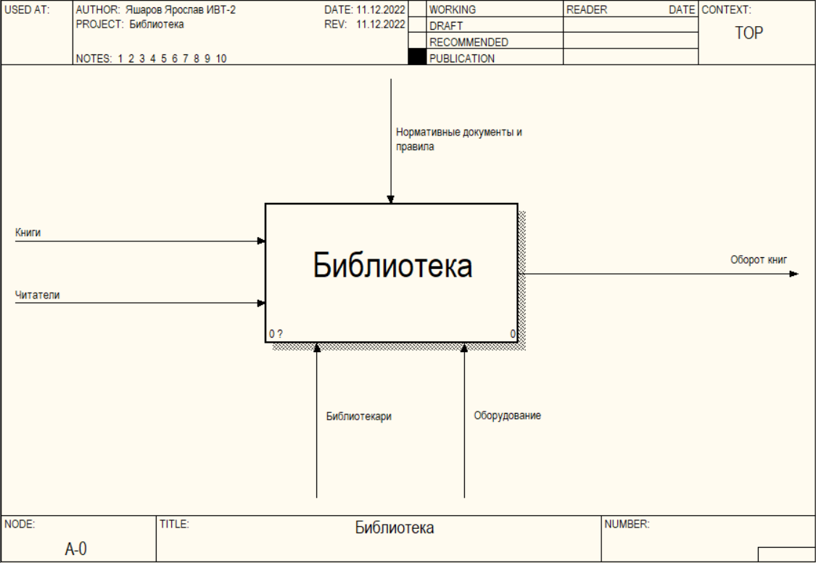
Рисунок 1.1 – Контекстная диаграмма

Диаграмма декомпозици приведена на рисунке 1.2.
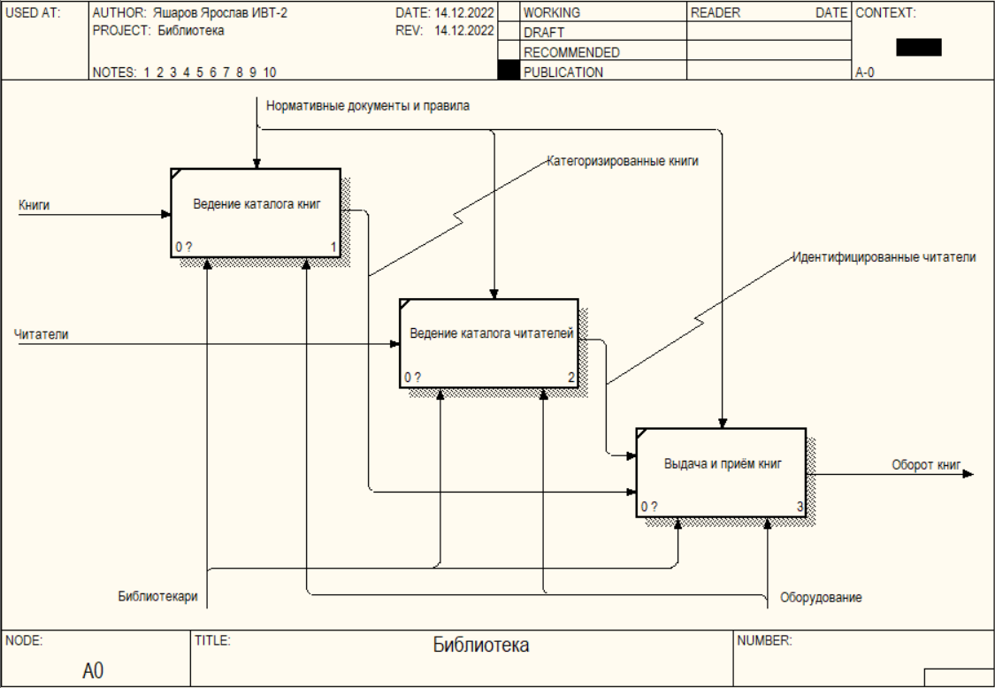
Рисунок 1.2 – Диаграмма декомпозиции

1.3 Актуальность и цель работы

На данный момент времени существующие программы для автоматизации работы библиотеки не отвечают запросу малых предприятий о простой, удобной и бесплатной программе. Несмотря на то, что приложение не оптимизировано под большие библиотеки, данную возможность можно ввести при дальнейшем развитии и расширении проекта.
Цель работы – разработка приложения, позволяющего вести базу данных бибилотеки, вести учёт книг, выдач книг, читателей, справочной инофрмации о сотрудниках с возможностью просмотра, создания, изменения и удаления записей БД, а также поиск по таблицам.
Актуальность:
- уменьшение временных затрат библиотекарей на развёртывание ПО;
- предоставление простого в освоении графического интерфейса пользователя;
- значительное уменьшение затрат времени работников библиотеки на заполнение соответсвующих учётов и таблиц;
- предоставление информации в удобном формате;

2 ТЕХНИЧЕСКОЕ ЗАДАНИЕ

2.1 Описание области применения и исходных данных приложения

Данное приложение предназначено для использования библиотекарями в целях уменьшения временных затрат на заполнение данных о книгах и читателях, библиотекарях, а также учёта выданных книг.
Исходными данными для приложения являются:
  - информация о читателях;
  - ниформация о книгах;
  - информация о выдачах книг;

2.2 Требования к пользовательским интерфейсам

Пользовательский интерфейс должен:
- уметь отображать все необходимые данные, связанные с таблицами и запросами БД;
- уметь осуществлять взаимодействие с БД: поиск, добавление, изменение, удаление;
- быть логичным и легко осваиваемым для сторудников;
- обеспечить базовую защиту от человеческих ошибок;
- быть стилистически приятно оформленным;
В качестве основного стиля желательно использовать стандартные стили Windows.

2.3 Требования к аппаратным, программным и коммуникационным интерфейсам

Для работы приложения необходимо иметь установленную систему управления базами данных MySQL (локально), программную платформу .NET 6, а также вычислительную систему следующей минимальной аппаратной конфигурации:
- процессор с тактовой частотой 1.0 ГГц;
- ОЗУ объёмом не менее 1 Гб;
- свободное место на жёстком диске 300 Мб;
- видеокарта с объёмом памяти не менее 514 Мб;
- операционная система Windows 10;
- наличие средств ввода-вывода: мышь, клавиатура, монитор;
Необходимо обеспечить программное взаимодействие системы с системой управления базами данных MySQL.

2.4 Требования к пользователям продукта

Для использования приложения пользователю необходимо иметь базовые знания ПК, знать общие сведения о работе реляционных баз данных и уметь экспортировать или импортировать базы данных в СУБД MySQL.

2.5 Требования к адаптации на месте

Перед использованием необходимо экспортировать базу данных Library.sql, прилагаемую к программе и убедиться, что данная операция прошла успешно.
Проверить доступ приложения к БД.
Для установки программы достаточно скачать папку с файлами приложения. Запуск приложения осуществляется при запуске LibraryDB.exe.

2.6 Функции продукта

Приложение должно уметь работать с таблицами базы данных для обработки информации об книгах, читателях и о выдачах книг читателям.
В программе должна присутствовать возможность поиска информации в таблице при различных введённых запросах.
Должна быть реализована функция получение некоторых отчётов: несовершеннолетние читатели, должники, закончившиеся книги.

2.7 Ограничения

- внутри файловой системы приложения запрещено переименовывать, редактировать и удалять файлы;
- приложение не работает с другими СУБД, а также требует локального подключения к СУБД MySQL;
- продукт успешно работает только в ОС Windows 10 с установленной платформой .NET 6.0;
- продукт не предусматривает автоматического перехода на платформы, не перечисленные в данном документе;

3 ОБОСНОВАНИЕ ВЫБОРА ИНСТРУМЕНТАЛЬНЫХ СРЕДСТВ

В качестве системы управления базами данных для создания и хранения реляционной БД бибилиотеки был выбран MySQL, а также утилита Open Server Panel.
MySQL — свободная реляционная система управления базами данных, разработанная и поддерживаемая американской компанией Oracle. Данная СУБД является хорошим решением для малого и среднего ПО. MySQL можно использовать как сервер, к которому обращаются клиенты (локально или удалённо), однако СУБД поддерживает функционал, позволяющий включать MySQL внутрь программы [3]. Помимо данных преимуществ, система управления базами данных является одной из самых распространённых и популярных на рынке [4].
Open Server Panel — утилита, предназначенная для разработки, отладки и тестирования WEB-проектов, а также для предоставления веб-сервисов в локальных сетях. Этот программный комплекс включает в себя набор серверного ПО и утилиты для администрирования и настройки всех доступных компонентов. Даная утилита поддерживает и MySQL, обеспечивая удобное и быстрое локальное подключение. Для удобного взаимодействия c нужной СУБД в целях разарботки Open Server Panel содержит специальный WEB-интерфейс для админисрирования — phpMyAdmin, что облегчает работу по созданию БД [5].
Для создания приложения с графическим интерфейсом пользователя была выбрана платформа Windows Forms, работающая на языке C#. В качестве среды разработки была выбрана Microsoft Visual Studio 2022 Community. Для взаимодействия с MySQL был выбран фреймворк MySQL Connector, так как он удобен в использовании.
Windows Forms — это платформа пользовательского интерфейса для создания классических приложений Windows с помощью визуального конструктора в Visual Studio. Платформа обладает функцией размещения элементов управления путем перетаскивания, упрощая создание классических приложений [6].
С# — современный объектно-ориентированный язык программирования, разработанный компанией Microsoft. Данный язык характеризуется легкостью в освоении, универсальностью и безопасностью [7].
Visual Studio является наиболее функционально насыщенной IDE-средой, в которой можно разрабатывать приложения на C#. Visual Studio — это стартовая площадка для написания, отладки и сборки кода, а также последующей публикации приложений. Интегрированная среда разработки (IDE) представляет собой многофункциональную программу, которую можно использовать для различных аспектов разработки программного обеспечения.

4 РАЗРАБОТКА БАЗЫ ДАННЫХ БИБЛИОТЕКИ

4.1 Разработка базы данных приложения

4.1.1 Концептуальное проектирование базы данных.
Концептуальное проектирование – построение семантической модели предметной области (информационной модели самого высокого уровня абстракции). Концептуальная модель базы данных включает в себя сущности и, в некоторых случаях, теоретические связи данных сущностей.
В ходе изучения предметной областьи выделены следующие сущности, представляющие информационное значение для задачи:
- Выдача книг – учёт выдач книг;
- Читатели – все зарегистрированные читатели;
- Книги – все книги библиотеки;
Для выделения одинаковой информации и оптимизации хранения данных были выделены дополнительные сущности:
- Библиотекари – учёт библиотекарей, участвующих в выдаче;
- Жанры – все виды жанров, связанных с книгами;
- Издания – все виды типов изданий книг;
- Возрастной рейтинг – все виды возрастных рейтингов;
- Хранение – все расположения книг;
Концептуальное представление базы данных приведено на рисунке 4.1.
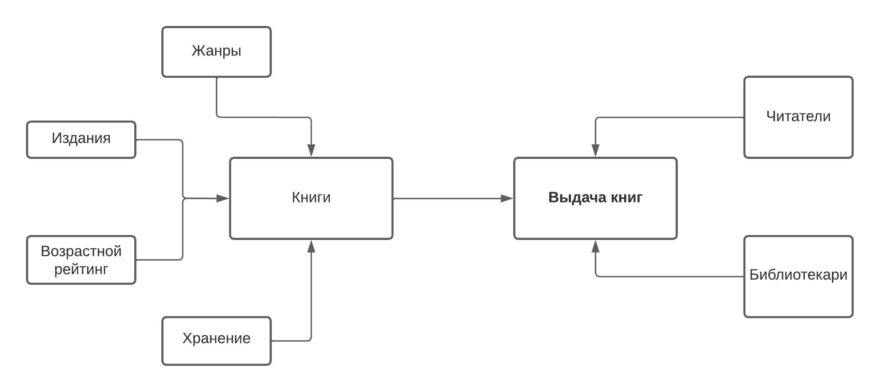
Рисунок 4.1 – Концептуальная модель базы данных

4.1.2 Логическое проектирование базы данных.
Логическое проектирование – создание схемы БД на основе конкретной модели данных. В проекте используется реляционная база данных.
Для каждой выделенной сущности необходимо продумать поля, включая первичные и внешние ключи. Также были продуманы связи таблиц. В данном случае все связи целесообразно создать как «один ко многим». В такого рода связях строка в первой таблице может иметь множество представлениц во второй таблице, но строка во второйтаблице может иметь только одну строку в первой таблице. С учётом данных бизнес-процессов и предмета исследования была создана логическая модель.
Логическое представление базы данных приведено на рисунке 4.2.
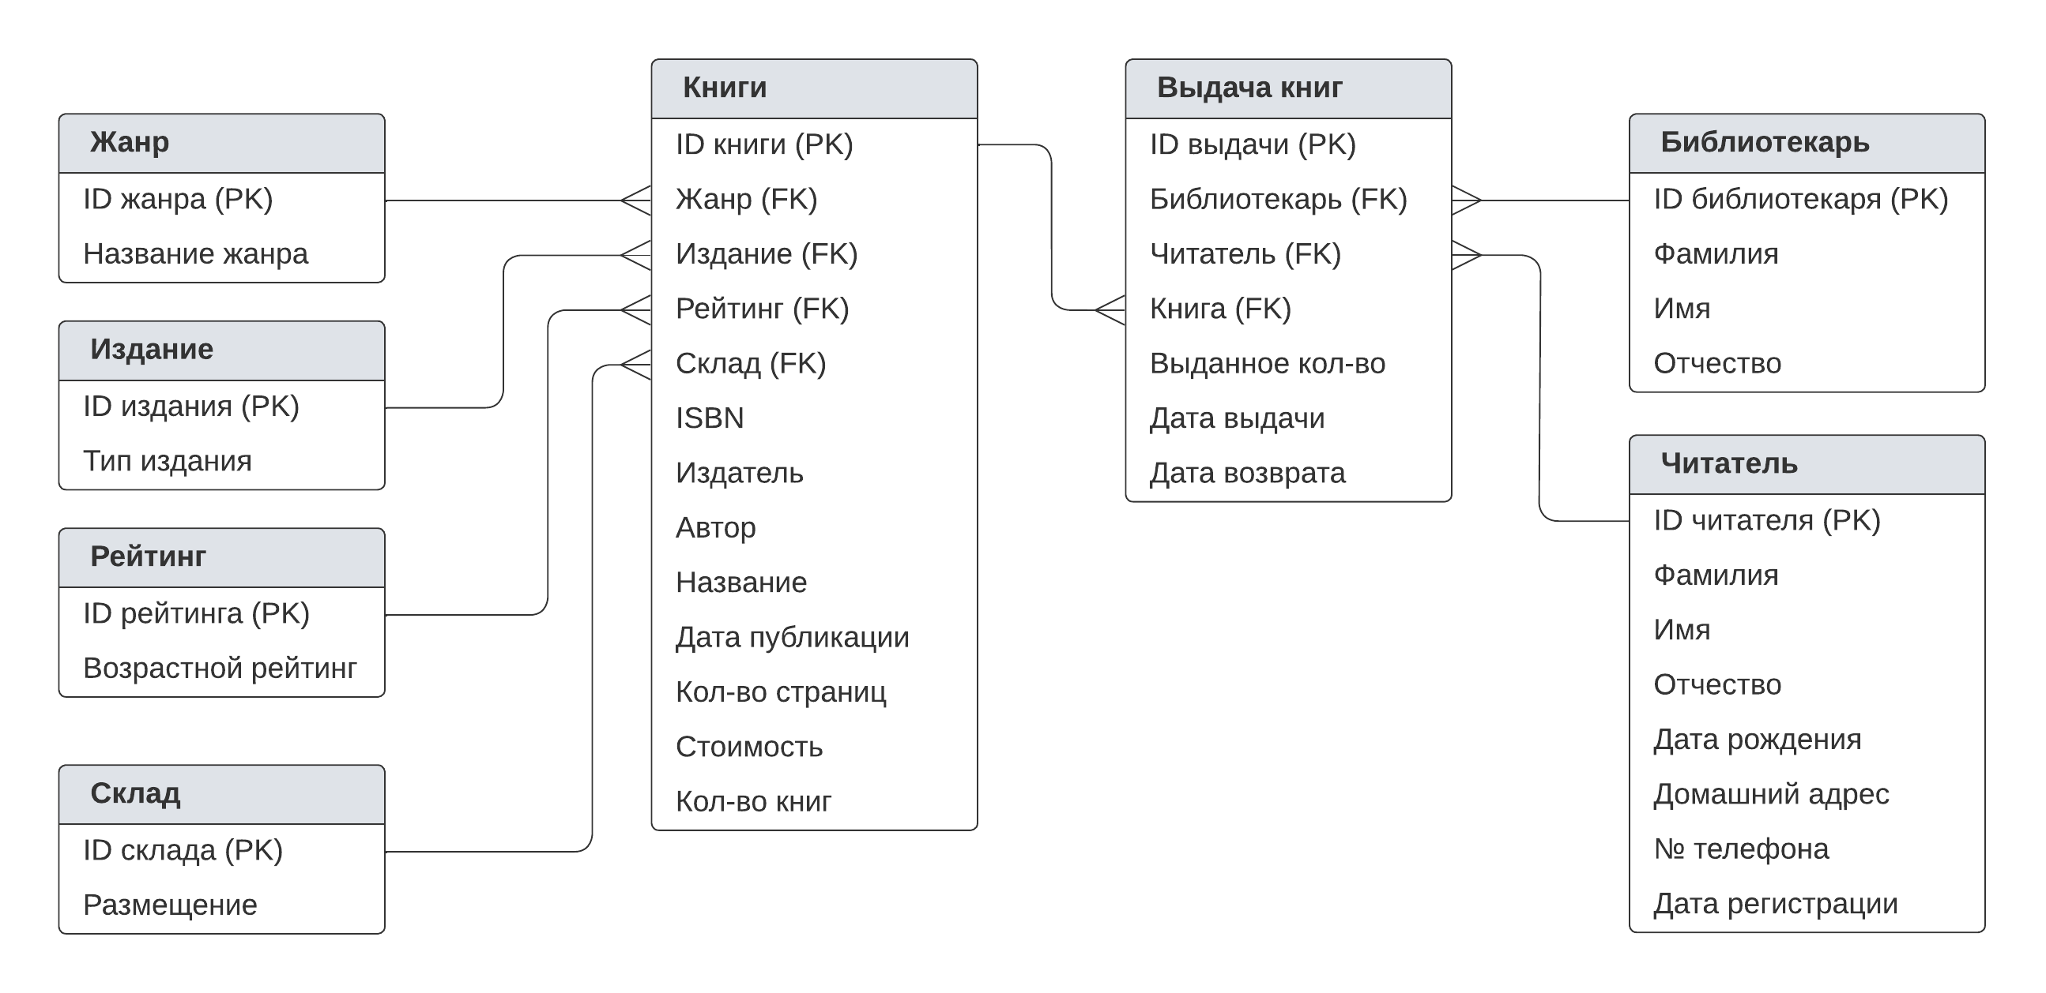
Рисунок 4.2 – Логическая модель базы данных

4.1.3 Физическое проектирование базы данных

Физическое проектирование – создание схемы базы данных для конкретной СУБД, включающая в себя все необходимые таблицы, столбцы, связи, свойства базы данных для физической реализации. В данном проекте используется MySQL. В соответствии с типами данных, связей, логической моделью и другими уточнениями из бизнес-процессов была реализована физическая модель.
Физическое представление таблиц базы данных приведено на рисунке 4.3.
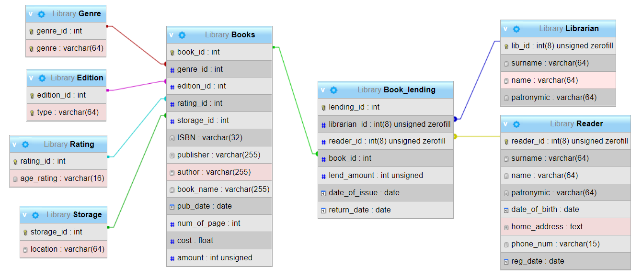
Рисунок 4.3 – Физическая модель базы данных

4.2 Проектирование структуры приложения

Проект LibraryDB состоит из файлов исходного кода:
- Form1.cs – главная форма, на которой отображаются и редактируются данные таблиц и подготавливаются основные элементы управления;
- Form2.cs – справочная форма для отображения сведений таблиц БД;
- DBExtraReqRequests.cs – создание дополнительных справочных запросов;
- ViewDBObjects.cs – связь функционала Form1 с функционалом наследников DBIntegration;
- DBIntegration.cs и его наследники – использование объектов-наследников IDBObject в необходимых запросах
- IDBObject.cs и его наследники – представления объектов БД;
- IHuman.cs – классификация сущности «Человек»;
Связь файлов показана на рисунке 4.4
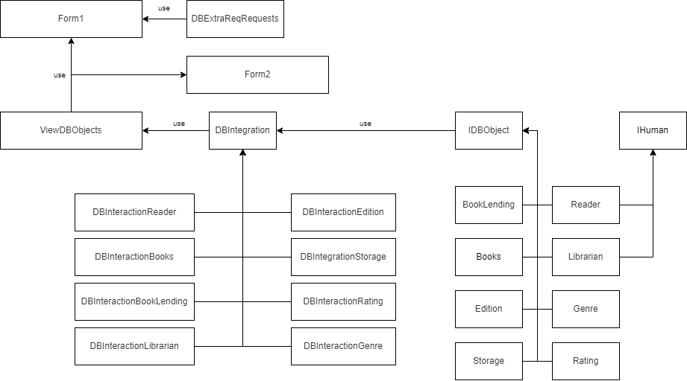
Рисунок 4.4 – Связь файлов приложения

4.3 Описание классов и методов приложения

Класс Form1 содержит поля для хранения ID выбранного элемента в таблице, таблицу, объекты класса ViewDBObjects и DBExtraReqRequests. Класс содержит методы, обрабатывающие все взаимодействия с интерфейсом и передающие данные для запросов.
Класс DBExtraReqRequests содержит методы по нажатию кнопок, выполняющие соответственные дополнительные запросы, выводя их вовнутреннюю таблицу вкладки «Запросы»
Класс Form2 содержит методы обработки интерфейса кнопки «Справка» вкладки «Запросы», осуществляя вывод данных по всем таблицам и поиск данных внутри таблиц.
Класс ViewDBObjects содержит поле для обработки выбранной таблицы и множестов массивов строк для заполениния заголовков текстовых полей вовкладке «Редактирование». Класс содержт методы, выполнящие различные преобразования для передачи данных в запросы.
Абстрактный класс DBIntegration содержит поле для подключения к БД. Классы DBIntegration и его потомки содержат методы передачи соответсвующих потомков IDBObject для выполения запросов к БД.
Интерфейс IDBObject содержит обязательное определение ID и методы конвертации массивастрок в объект и обратно. Наследники класса IDBObject переопределяют поле ID и дополняются полями, которые совпадают с колонками соответствующих таблиц.

4.4 Описание SQL-запросов к базе данных системы

SQL запросы класса DBInteractionBookLending (полный листинг файла в приложении Б1):
Форматированная выборка всей таблицы Book_lending:
«CALL SelectBookLending();»

Процедура SelectBookLending:
BEGIN
SELECT lending_id AS "ID выдачи", CONCAT_WS(" ",Librarian.surname, Librarian.name, Librarian.patronymic) AS "Библиотекарь", CONCAT_WS(" ",Reader.surname, Reader.name, Reader.patronymic) AS "Читатель", Books.book_name AS "Книга", lend_amount AS "Кол-во", DATE_FORMAT(date_of_issue, '%d.%m.%Y') AS "Дата выдачи", DATE_FORMAT(return_date, '%d.%m.%Y') AS "Дата возврата" FROM Book_lending
INNER JOIN Librarian ON Librarian.lib_id = Book_lending.librarian_id
INNER JOIN Reader ON Reader.reader_id = Book_lending.reader_id
INNER JOIN Books ON Books.book_id = Book_lending.book_id
ORDER BY return_date;
END

Форматированная выборка записи таблицы Book_lending по ID:
"CALL SelectBookLendingByID({ID});":

Процедура SelectBookLendingByID:
BEGIN
SELECT lending_id, CONCAT_WS(" ",Librarian.surname, Librarian.name, Librarian.patronymic), CONCAT_WS(" ",Reader.surname, Reader.name, Reader.patronymic), Books.book_name, lend_amount, DATE_FORMAT(date_of_issue, '%d.%m.%Y'), DATE_FORMAT(return_date, '%d.%m.%Y') FROM Book_lending
INNER JOIN Librarian ON Librarian.lib_id = Book_lending.librarian_id
INNER JOIN Reader ON Reader.reader_id = Book_lending.reader_id
INNER JOIN Books ON Books.book_id = Book_lending.book_id
WHERE lending_id = ID;
END

Форматированная выборка записи таблицы Book_lending по запросу: "CALL BookLendingSearch('{query}')"

Процедура BookLendingSearch:
SELECT lending_id AS "ID выдачи", CONCAT_WS(" ",Librarian.surname, Librarian.name, Librarian.patronymic) AS "Библиотекарь", CONCAT_WS(" ",Reader.surname, Reader.name, Reader.patronymic) AS "Читатель", Books.book_name AS "Книга", lend_amount AS "Кол-во", DATE_FORMAT(date_of_issue, '%d.%m.%Y') AS "Дата выдачи", DATE_FORMAT(return_date, '%d.%m.%Y') AS "Дата возврата" FROM Book_lending
INNER JOIN Librarian ON Librarian.lib_id = Book_lending.librarian_id
INNER JOIN Reader ON Reader.reader_id = Book_lending.reader_id
INNER JOIN Books ON Books.book_id = Book_lending.book_id
WHERE LOCATE(searchQuery, CONCAT_WS(" ", lending_id, Librarian.surname, Librarian.name, Librarian.patronymic, Reader.surname, Reader.name, Reader.patronymic, Books.book_name, lend_amount, date_of_issue, DATE_FORMAT(date_of_issue, '%d.%m.%Y'), DATE_FORMAT(return_date, '%d.%m.%Y'))) >= 1 ORDER BY return_date;

Добавление записи в таблицу Book_lending:
"CALL BookLendingInsert('{item.librarian}', '{item.reader}', '{item.book}', '{item.lendAmount}', '{item.returnDate}')"

Процедура BookLendingInsert:
BookLendingInsert:BEGIN
DECLARE librarianID INT;
DECLARE readerID INT;
DECLARE bookID INT;

SELECT lib_id INTO librarianID FROM Librarian WHERE LOCATE(librarianInfo, CONCAT_WS(" ", lib_id, surname, name, patronymic)) >= 1;

SELECT reader_id INTO readerID FROM Reader WHERE LOCATE(readerInfo, CONCAT_WS(" ", reader_id, surname, name, patronymic)) >= 1;

SELECT book_id INTO bookID FROM Books WHERE LOCATE(bookInfo, CONCAT_WS(" ", book_name, ISBN)) >= 1;

INSERT INTO Book_lending (lending_id, librarian_id, reader_id, book_id, lend_amount, date_of_issue, return_date) VALUES (NULL, librarianID, readerID, bookID, lendAmount, NOW(), returnDate);

Изменение записи в таблице Book_lending:
"CALL BookLendingChange('{currentID}', '{item.ID}', '{item.librarian}', '{item.reader}', '{item.book}', '{item.lendAmount}', '{item.dateOfIssue}', '{item.returnDate}')"

Процедура BookLendingChange:
BEGIN
DECLARE librarianID INT;
DECLARE readerID INT;
DECLARE bookID INT;

SELECT lib_id INTO librarianID FROM Librarian WHERE LOCATE(librarianInfo, CONCAT_WS(" ", lib_id, surname, name, patronymic)) >= 1;

SELECT reader_id INTO readerID FROM Reader WHERE LOCATE(readerInfo, CONCAT_WS(" ", reader_id, surname, name, patronymic)) >= 1;

SELECT book_id INTO bookID FROM Books WHERE LOCATE(bookInfo, CONCAT_WS(" ", book_name, ISBN)) >= 1;

UPDATE Book_lending SET lending_id = lendingID, librarian_id = librarianID, reader_id = readerID, book_id = bookID, lend_amount = lendingAmount, date_of_issue = issueDate, return_date = returnDate WHERE lending_id = currentLendingID;

Удаление записи в таблице Book_lending:
"DELETE FROM Book_lending WHERE Book_lending.lending_id = {ID}"

Триггеры:
Триггер вычитания кол-ва выданной книги при добавлении записи выдачи:
CREATE TRIGGER `lending_after_insert` AFTER INSERT ON `Book_lending`
FOR EACH ROW UPDATE Books SET Books.amount = (Books.amount - new.lend_amount) WHERE Books.book_id = NEW.book_id

Триггеры изменения кол-ва выданных книг до и после изменения записи выдачи соответственно:
CREATE TRIGGER `lending_before_update` BEFORE UPDATE ON `Book_lending`
FOR EACH ROW UPDATE Books SET Books.amount = (Books.amount + OLD.lend_amount)
WHERE Books.book_id = OLD.book_id

CREATE TRIGGER `lending_after_update` AFTER UPDATE ON `Book_lending`
FOR EACH ROW UPDATE Books SET Books.amount = (Books.amount - NEW.lend_amount)
WHERE Books.book_id = NEW.book_id

Триггер добавления выданных книг при удалении записи о выдаче:
CREATE TRIGGER `lending_before_delete` BEFORE DELETE ON `Book_lending`
FOR EACH ROW UPDATE Books SET Books.amount = (Books.amount + OLD.lend_amount)
WHERE Books.book_id = OLD.book_id

Выборка читателей, которые не вернули книги вовремя:
Процедура SelectDebtors:
SELECT CONCAT_WS(" ",Reader.surname, Reader.name, Reader.patronymic) AS "Должник", DATE_FORMAT(date_of_issue, '%d.%m.%Y') AS "Дата выдачи", DATE_FORMAT(return_date, '%d.%m.%Y') AS "Дата возврата", TIMESTAMPDIFF(DAY, return_date, NOW()) AS "Задолжность (дн.)" FROM Book_lending
INNER JOIN Librarian ON Librarian.lib_id = Book_lending.librarian_id
INNER JOIN Reader ON Reader.reader_id = Book_lending.reader_id
INNER JOIN Books ON Books.book_id = Book_lending.book_id
WHERE TIMESTAMPDIFF(DAY, return_date, NOW()) > 0
ORDER BY TIMESTAMPDIFF(DAY, return_date, NOW()) DESC;

5 ТЕСТИРОВАНИЕ ПРОГРАММНОГО ПРОДУКТА

5.1 Аппаратные и программные средства создания и эксплуатации приложения

Для работы приложения требуется следующеее аппаратное обеспечение:
- процессор с тактовой частотой 1.0 ГГц;
- ОЗУ объёмом не менее 1 Гб;
- свободное место на жёстком диске 300 Мб;
- видеокарта с объёмом памяти не менее 514 Мб;
- операционная система Windows 10;
- наличие средств ввода-вывода: мышь, клавиатура, монитор;
Программные требования к приложению.
На компьютере должны быть установлено следующее программное обеспечение:
    - операционная система – Windows 10;
    - любой браузер;
    - платформа Microsoft .NET 6.0;
    - утилита – Open Server Panel с включённым модулем MySQL;

5.2 Руководство пользователя

Для работы приложения необходимо:
Установить на компьютере программную среду .NET FRAMEWORK 6.0 с оффициального сайта Майкрософт.
Установить утилиту Open Srver Panel с оффициального сайта Open Server.
Настроить утилиту на работу с СУБД MySQL: настройки – модули – MySQL-8.0-Win10. После чего перезапустить программу.
Запустить Open Srver Panel.
Развернуть на жёстком диске папку с файлами программы.
Извлечь из папки файл Library.sql в любую удобную директорию.
Запустить из Open Server Panel PHPMyAdmin.
Войти в СУБД (логин: root, пароль: пустая строка).
Нажать «Импорт» и выбрать Library.sql.
Настроить root пользователя: учётные записи – root – изменить пароль – установить пароль «root».
Можно закрыть все ненужные окна.
Перейти в папку, в которой находится файл LibraryDB.exe, и сделать на нём двойной клик мышкой (примечание: Open Server Panel должен быть в состоянии «Запустить»).
На рисунке 5.1 выделен файл приложения и импортируемая база данных.

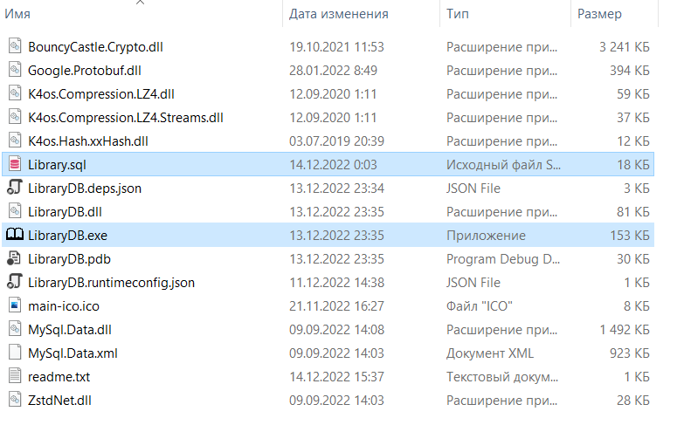
Рисунок 5.1 – Файловая система приложения

5.3 Описание контрольных примеров

Для запуска приложения необходимо нажать дважды левой кнопкой мыши на файл LibraryDB.exe, после чего откроется главная страница приложения (рис. А1).
Для начала работы с таблицами их необходимо загрузить, для чего необходимо нажать на выпадающий список таблиц и выбрать нужную таблицу (к примеру «Выдача книг»). После чего окно обновится и загрузит данные (рис. А2).
У пользователя есть возможность воспользоваться поиском в выбранной таблице. Необходимо нажать на текстовое поле «Поиск:» и ввести запрос, после нажать клавишу Enter. В результате вкладка «Таблица» отобразит найденные результаты (рис. А8).
При нажатии во вкладке кнопок «Добавить», «Изменить», «Удалить» при любом исходе операции таблица во вкладке «Таблица» обновится, а вкладка «Редактирование» очистится.
Для добавления записи, нужно перейти во вкладку «Редактирование». После чего можно ввести необходимые данные и нажать кнопку «Добавить» (рис. А3). После данной операции, таблица во вкладке «Таблица» обновится, а вкладка «Редактирование» очистится.
Для изменения или удаления записи, нужно нажать на соответствующую запись двойным щелчком мыши, после чего данные добавятся во вкладку «Редактирование» (рис. А5).
У пользователя во вкладке «Редактирование» есть возможность вызвать справочное окно, выдающее необходимую информацию для ввода с возможность поиска (рис. А4). Чтобы копировать необходимую запись, нужно выбрать её щелчком мыши и нажать комбинацию клавиш Ctrl + C. Для вставки данных – Ctrl + V.
Для изменения необходимо обновить соответствующие текстовые поля и нажать кнопку «Изменить» (рис. А6). Для удаления нужно нажать кнопку «Удалить» (рис. А6).
Для выполнения дополнительных запросов, нужно нажать на вкладку «Запросы» и нажать на кнопку с интерессующим запросом, после чего таблица во вкладке «Запросы» выдаст результаты (рис. А7).
Для выхода из приложения нужно закрыть окно.

ЗАКЛЮЧЕНИЕ

В результате решения задачи спроектирована база данных и система, автоматизирующая процесс работы библиотеки. Проект позволяет хранить и искать необходимые данные, а также взаимодействовать с ними через удобное приложение.
Приложение позволяет обрабатывать данные любой строки в БД: добавлять, изменять, удалять и искать строки во всех предоставленных таблицах.
Приложение также может автоматически (с проверкой) вычитать количество тех книг, которые выдали читателям и добавлять соответствующее число к возвращённым книгам, а также находить читателей, которым меньше 18 лет, читателей, которые не вернули книги вовремя и закончившиеся на складе книги.
Приложение LibraryDB может использоваться частными и муниципальными библиотеками малого и среднего звена для автоматизации ведения учета деятельности своей библиотеки. В будущем планируется расширение функционала приложения и оптимизация его работы с большими объёмами данных.
С учётом проделанной работы можно утверждать, что поставленные цели и задачи в техническом задании были выполнены.

СПИСОК ИСПОЛЬЗОВАННЫХ ИСТОЧНИКОВ

- Автоматизированная библиотечная информационная система // Wikipedia.оURL:оhttps://ru.wikipedia.org/wiki/Автоматизированная_библиотечная_информационная_система (дата обращения: 30.09.2022).
- Топ 10: Программы для библиотеки // LiveBusiness.
URL: https://www.livebusiness.ru/tools/library/ (дата обращения: 29.09.2022).
- MySQL // Wikipedia. URL: https://ru.wikipedia.org/wiki/MySQL (дата обращения: 30.09.2022).
- Why MySQL?? // MySQL. URL: https://www.mysql.com/why-mysql/ (дата обращения: 30.09.2022).
- Что это такое? // Open Server. URL: https://ospanel.io/ (дата обращения: 30.09.2022).
- Руководство по классическим приложениям (Windows Forms .NET) // Microsoft Learn. URL: https://learn.microsoft.com/ru-ru/dotnet/desktop/winforms/overview/?view=netdesktop-6.0 (дата обращения: 30.09.2022).
- Краткий обзор языка C# // Microsoft Learn. URL: https://learn.microsoft.com/ru-ru/dotnet/csharp/tour-of-csharp/ (дата обращения: 30.09.2022).
- Илюшечкин В. М. Основы использования и проектирования баз данных. - М.,: Юрайт, 2010. - 224 с.
- Герберт Шилдт C# 4.0: полное руководство.: Пер. с англ. — М.: ООО «И. Д. Вильямс», 2011. — 1056 с.

ПРИЛОЖЕНИЕ А
Экранные формы

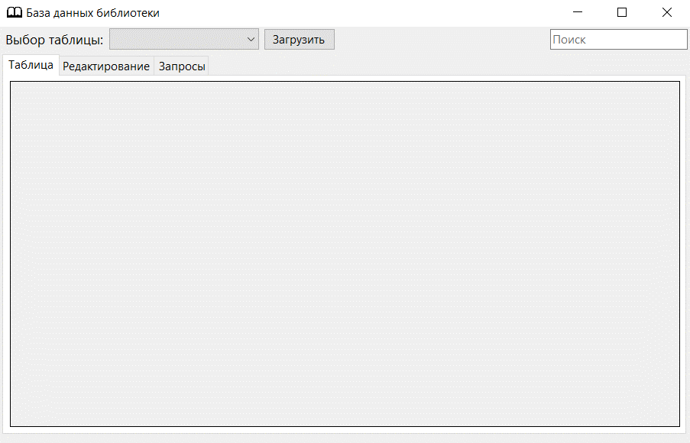

Рисунок А1 – Главное окно приложения

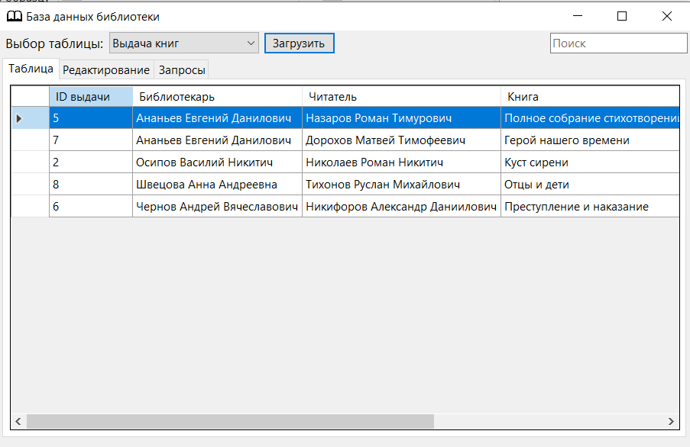

Рисунок А2 – Главное окно с загруженной таблицей

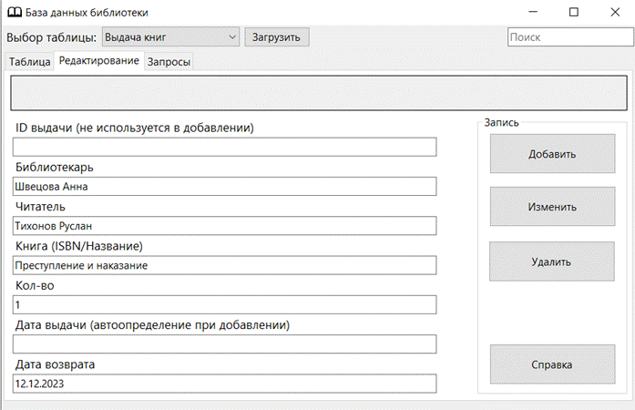

Рисунок А3 – Окно записи информации о выдаче книги в базу данных

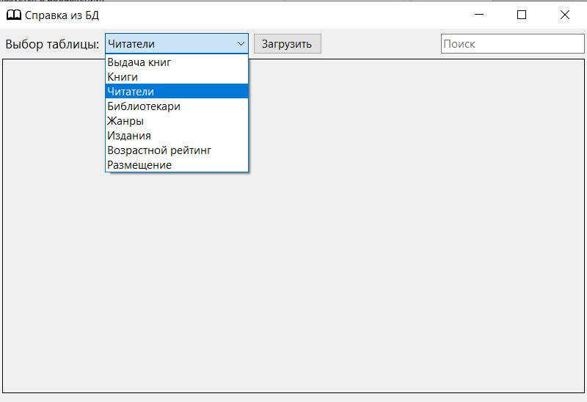

Рисунок А4 – Справочное окно
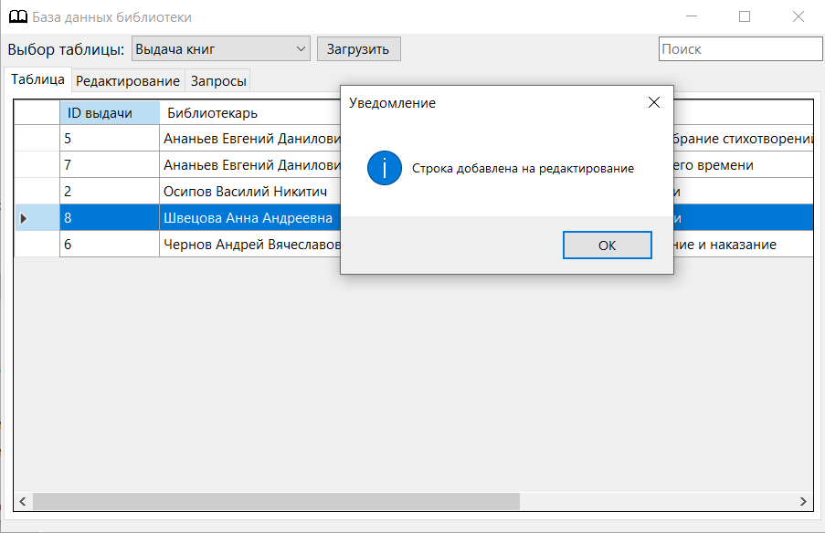

Рисунок А5 – Добавление строки для редактирования

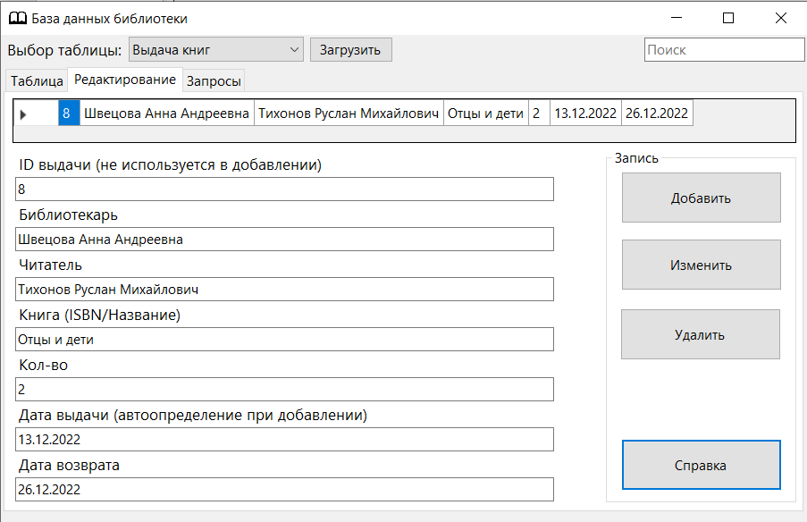

Рисунок А6 – Вкладка «Редактирование»

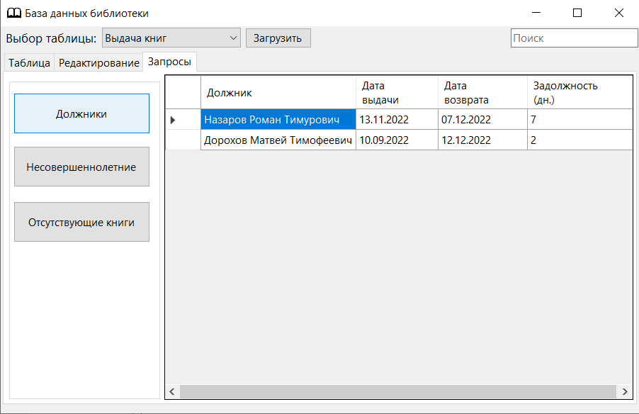

Рисунок А7 – Вкладка «Запросы»

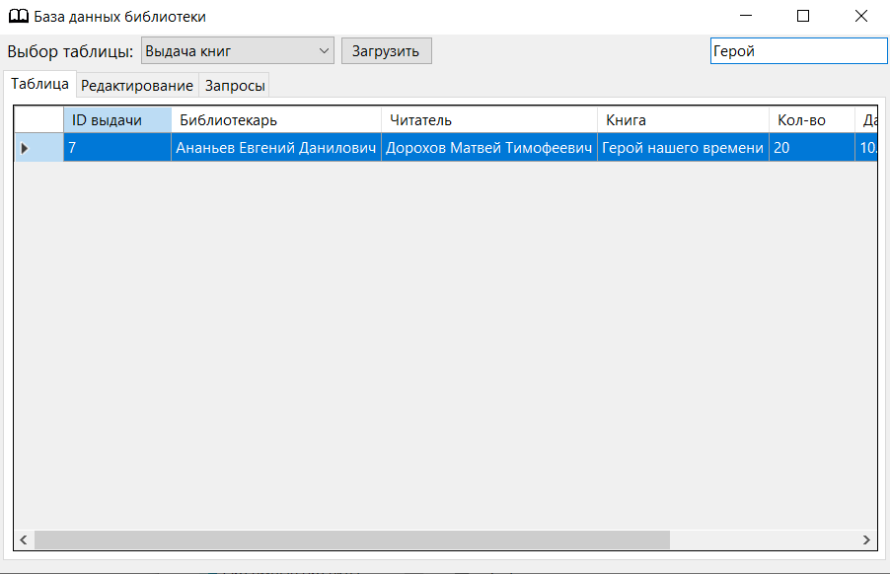

Рисунок А8 – Результат выполнения поиска

ПРИЛОЖЕНИЕ Б
Фрагменты листинга

Листинг Б1 – Файл «BookLending.cs»
using System;
using System.Collections.Generic;
using System.Linq;
using System.Text;
using System.Threading.Tasks;

namespace LibraryDB.Objects
{
internal class BookLending : IDBObject<BookLending>
{
public int ID { get; set; }
public string librarian { get; set; }
public string reader { get; set; }
public string book { get; set; }
public int lendAmount { get; set; }
public string dateOfIssue { get; set; }
public string returnDate { get; set; }

public string[] convertToStrArr()
{
string[] arr = { ID.ToString(), librarian, reader, book, lendAmount.ToString(), dateOfIssue, returnDate };
return arr;
}

public BookLending convertStrArrToObj(string[] obj, bool convert)
{
try
{
BookLending BL = new BookLending();
BL.ID = Convert.ToInt32(obj[0]);
BL.librarian = obj[1];
BL.reader = obj[2];
BL.book = obj[3];
BL.lendAmount = Convert.ToInt32(obj[4]);
if ((DateTime.TryParse(obj[5], out DateTime date5)))
{
if (convert == false)
{
BL.dateOfIssue = date5.ToString("dd.MM.yyyy");
}
else
{
BL.dateOfIssue = date5.ToString("yyyy-MM-dd");
}
}
if (DateTime.TryParse(obj[6], out DateTime date6))
{
if (convert == false)
{
BL.returnDate = date6.ToString("dd.MM.yyyy");
}
else
{
BL.returnDate = date6.ToString("yyyy-MM-dd");
}
}
return BL;
}
catch (Exception)
{
throw;
}
}
}
}

Листинг Б2 – Файл «DBInteractionBookLending.cs»

using LibraryDB.Objects;
using System;
using System.Collections.Generic;
using System.Data;
using System.Linq;
using System.Text;
using System.Threading.Tasks;
using MySql.Data.MySqlClient;

namespace LibraryDB.DB
{
internal class DBInteractionBookLending : DBInteraction<BookLending>
{
public override DataTable getAll()
{
try
{
MySqlConnection connection = new MySqlConnection(connString);
connection.Open();
string sqlcmdString = "CALL SelectBookLending()";
MySqlDataAdapter adapter = new MySqlDataAdapter(sqlcmdString, connection);
DataTable table = new DataTable();
table.Clear();
adapter.Fill(table);
connection.Close();
return table;
}
catch (MySqlException ex)
{
throw ex;
}
}

public override BookLending getRow(int ID)
{
try
{
BookLending DBRow = new BookLending();
MySqlConnection connection = new MySqlConnection(connString);
connection.Open();
string sqlcmdString = $"CALL SelectBookLendingByID({ID})";
MySqlCommand sqlcmd = new MySqlCommand(sqlcmdString, connection);
using (MySqlDataReader reader = sqlcmd.ExecuteReader())
{
if (reader.Read())
{
DBRow.ID = reader.GetInt32(0);
DBRow.librarian = reader.GetString(1);
DBRow.reader = reader.GetString(2);
DBRow.book = reader.GetString(3);
DBRow.lendAmount = reader.GetInt32(4);
DBRow.dateOfIssue = reader.GetString(5);
DBRow.returnDate = reader.GetString(6);
}
connection.Close();
return DBRow;
}
}
catch (MySqlException ex)
{
throw ex;
}

}

public override DataTable search(string query)
{
try
{
MySqlConnection connection = new MySqlConnection(connString);
connection.Open();
string sqlcmdString = $"CALL BookLendingSearch('{query}')";
MySqlDataAdapter adapter = new MySqlDataAdapter(sqlcmdString, connection);
DataTable table = new DataTable();
table.Clear();
adapter.Fill(table);
connection.Close();
return table;
}
catch (MySqlException ex)
{
throw ex;
}
}

public override void add(BookLending item)
{
try
{
MySqlConnection connection = new MySqlConnection(connString);
connection.Open();
string sqlcmdString = $" CALL BookLendingInsert('{item.librarian}', '{item.reader}', '{item.book}', '{item.lendAmount}', '{item.returnDate}')";
MySqlCommand sqlcmd = new MySqlCommand(sqlcmdString, connection);
sqlcmd.ExecuteNonQuery();
connection.Close();
}
catch (MySqlException ex)
{
throw ex;
}
}

public override void update(int currentID, BookLending item)
{
try
{
MySqlConnection connection = new MySqlConnection(connString);
connection.Open();
string sqlcmdString = $"CALL BookLendingChange('{currentID}', '{item.ID}', '{item.librarian}', '{item.reader}', '{item.book}', '{item.lendAmount}', '{item.dateOfIssue}', '{item.returnDate}')";
MySqlCommand sqlcmd = new MySqlCommand(sqlcmdString, connection);
sqlcmd.ExecuteNonQuery();
connection.Close();
}
catch (MySqlException ex)
{
throw ex;
}
}

public override void delete(int ID)
{
try
{
MySqlConnection connection = new MySqlConnection(connString);
connection.Open();
string sqlcmdString = $"DELETE FROM Book_lending WHERE Book_lending.lending_id = {ID}";
MySqlCommand sqlcmd = new MySqlCommand(sqlcmdString, connection);
sqlcmd.ExecuteNonQuery();
connection.Close();
}
catch (MySqlException ex)
{
throw ex;
}
}
}
}

Листинг Б3 – Файл «VIewDBObjects.cs»

using System;
using System.Collections.Generic;
using System.Linq;
using System.Text;
using System.Threading.Tasks;
using LibraryDB.Objects;
using LibraryDB.DB;
using System.Data;
using MySql.Data.MySqlClient;

namespace LibraryDB.View
{
internal class VIewDBObjects
{
public int choosenTableID;

public string[] bookLendingLabels = { "ID выдачи (не используется в добавлении)", "Библиотекарь", "Читатель", "Книга (ISBN/Название)", "Кол-во",
"Дата выдачи (автоопределение при добавлении)", "Дата возврата" };
public string[] bookLabels = { "ID книги (не используется в добавлении)", "Название книги", "Автор", "Жанр", "Издание", "Возрастной рейтинг",
"Расположение", "ISBN", "Издатель", "Дата издания", "Кол-во стр.", "Стоимость (руб.)", "Кол-во" };
public string[] readerLabels = { "ID читателя", "Фамилия", "Имя", "Отчество", "Дата рождения", "Адрес проживания", "Номер телефона", "Дата регистрации" };
public string[] librarianLabels = { "ID библиотекаря", "Фамилия", "Имя", "Отчество" };
public string[] genreLabels = { "ID записи (не используется в добавлении)", "Жанр" };
public string[] editionLabels = { "ID записи (не используется в добавлении)", "Тип" };
public string[] ratingLabels = { "ID записи (не используется в добавлении)", "Возрастной рейтинг" };
public string[] storageLabels = { "ID записи (не используется в добавлении)", "Расположение" };

public enum mode
{
add,
upd,
del
}

public DataTable chooseTable(string table)
{
DataTable dt = new DataTable();
switch (table)
{
case "Выдача книг":
choosenTableID = 1;
DBInteractionBookLending BookLendingsDB = new DBInteractionBookLending();
dt = BookLendingsDB.getAll();
break;
case "Книги":
choosenTableID = 2;
DBInteractionBooks BooksDB = new DBInteractionBooks();
dt = BooksDB.getAll();
break;
case "Читатели":
choosenTableID = 3;
DBInteractionReader ReadersDB = new DBInteractionReader();
dt = ReadersDB.getAll();
break;
case "Библиотекари":
choosenTableID = 4;
DBInteractionLibrarian LibrariansDB = new DBInteractionLibrarian();
dt = LibrariansDB.getAll();
break;
case "Жанры":
choosenTableID = 5;
DBInteractionGenre GenresDB = new DBInteractionGenre();
dt = GenresDB.getAll();
break;
case "Издания":
choosenTableID = 6;
DBInteractionEdition EditionsDB = new DBInteractionEdition();
dt = EditionsDB.getAll();
break;
case "Возрастной рейтинг":
choosenTableID = 7;
DBInteractionRating RatingsDB = new DBInteractionRating();
dt = RatingsDB.getAll();
break;
case "Размещение":
choosenTableID = 8;
DBIntegrationStorage StorageDB = new DBIntegrationStorage();
dt = StorageDB.getAll();
break;
default:
MessageBox.Show($"Возникла ошибка загрузки таблицы:\nНе удалось загрузить таблицу. Возможно, отсутствует подключение к серверу", "Неизвестная ошибка", MessageBoxButtons.OK, MessageBoxIcon.Error);
break;
}
return dt;
}

public DataTable searchRows(string query)
{
DataTable dt = new DataTable();
switch (choosenTableID)
{
case 1:
DBInteractionBookLending BookLendingsDB = new DBInteractionBookLending();
dt = BookLendingsDB.search(query);
break;
case 2:
DBInteractionBooks BooksDB = new DBInteractionBooks();
dt = BooksDB.search(query);
break;
case 3:
DBInteractionReader ReadersDB = new DBInteractionReader();
dt = ReadersDB.search(query);
break;
case 4:
DBInteractionLibrarian LibrariansDB = new DBInteractionLibrarian();
dt = LibrariansDB.search(query);
break;
case 5:
DBInteractionGenre GenresDB = new DBInteractionGenre();
dt = GenresDB.search(query);
break;
case 6:
DBInteractionEdition EditionsDB = new DBInteractionEdition();
dt = EditionsDB.search(query);
break;
case 7:
DBInteractionRating RatingsDB = new DBInteractionRating();
dt = RatingsDB.search(query);
break;
case 8:
DBIntegrationStorage StorageDB = new DBIntegrationStorage();
dt = StorageDB.search(query);
break;
default:
MessageBox.Show($"Возникла ошибка загрузки таблицы:\nНе удалось найти данные. Возможно, отсутствует подключение к серверу", "Неизвестная ошибка", MessageBoxButtons.OK, MessageBoxIcon.Error);
break;
}
return dt;
}

public string[] getStringRow(int ID)
{
switch (choosenTableID)
{
case 1:
DBInteractionBookLending BookLendingsDB = new DBInteractionBookLending();
BookLending BL = BookLendingsDB.getRow(ID);
string[] strBL = BL.convertToStrArr();
return strBL;
case 2:
DBInteractionBooks BooksDB = new DBInteractionBooks();
Books BK = BooksDB.getRow(ID);
string[] strBK = BK.convertToStrArr();
return strBK;
case 3:
DBInteractionReader ReadersDB = new DBInteractionReader();
Reader RD = ReadersDB.getRow(ID);
string[] strRD = RD.convertToStrArr();
return strRD;
case 4:
DBInteractionLibrarian LibrariansDB = new DBInteractionLibrarian();
Librarian LB = LibrariansDB.getRow(ID);
string[] strLB = LB.convertToStrArr();
return strLB;
case 5:
DBInteractionGenre GenresDB = new DBInteractionGenre();
Genre GN = GenresDB.getRow(ID);
string[] strGN = GN.convertToStrArr();
return strGN;
case 6:
DBInteractionEdition EditionsDB = new DBInteractionEdition();
Edition ED = EditionsDB.getRow(ID);
string[] strED = ED.convertToStrArr();
return strED;
case 7:
DBInteractionRating RatingsDB = new DBInteractionRating();
Rating RT = RatingsDB.getRow(ID);
string[] strRT = RT.convertToStrArr();
return strRT;
case 8:
DBIntegrationStorage StorageDB = new DBIntegrationStorage();
Storage ST = StorageDB.getRow(ID);
string[] strST = ST.convertToStrArr();
return strST;
default:
MessageBox.Show($"Возникла ошибка загрузки таблицы:\nНе удалось найти данные. Возможно, отсутствует подключение к серверу", "Неизвестная ошибка", MessageBoxButtons.OK, MessageBoxIcon.Error);
string[] empty = new string[0];
return empty;
}
}

public void viewModeRowDB(string[] obj, int ID, mode mode)
{
try
{
for (int i = 0; i < obj.Length; i++)
{
obj[i] = System.Text.RegularExpressions.Regex.Replace(obj[i], @"\s+", " ");
}
switch (choosenTableID)
{
case 1:
DBInteractionBookLending BookLendingsDB = new DBInteractionBookLending();
BookLending BL = new BookLending();
switch (mode)
{
case mode.add:
obj[0] = "-1";
BL = BL.convertStrArrToObj(obj, true);
BookLendingsDB.add(BL);
break;
case mode.upd:
BL = BL.convertStrArrToObj(obj, true);
BookLendingsDB.update(ID, BL);
break;
case mode.del:
BookLendingsDB.delete(ID);
break;
}
break;
case 2:
DBInteractionBooks BooksDB = new DBInteractionBooks();
Books BK = new Books();
switch (mode)
{
case mode.add:
obj[0] = "-1";
BK = BK.convertStrArrToObj(obj, true);
BooksDB.add(BK);
break;
case mode.upd:
BK = BK.convertStrArrToObj(obj, true);
BooksDB.update(ID, BK);
break;
case mode.del:
BooksDB.delete(ID);
break;
}
break;
case 3:
DBInteractionReader ReadersDB = new DBInteractionReader();
Reader RD = new Reader();
switch (mode)
{
case mode.add:
RD = RD.convertStrArrToObj(obj, true);
ReadersDB.add(RD);
break;
case mode.upd:
RD = RD.convertStrArrToObj(obj, true);
ReadersDB.update(ID, RD);
break;
case mode.del:
ReadersDB.delete(ID);
break;
}
break;
case 4:
DBInteractionLibrarian LibrariansDB = new DBInteractionLibrarian();
Librarian LB = new Librarian();
switch (mode)
{
case mode.add:
LB = LB.convertStrArrToObj(obj, true);
LibrariansDB.add(LB);
break;
case mode.upd:
LB = LB.convertStrArrToObj(obj, true);
LibrariansDB.update(ID, LB);
break;
case mode.del:
LibrariansDB.delete(ID);
break;
}
break;
case 5:
DBInteractionGenre GenresDB = new DBInteractionGenre();
Genre GN = new Genre();
switch (mode)
{
case mode.add:
obj[0] = "-1";
GN = GN.convertStrArrToObj(obj, true);
GenresDB.add(GN);
break;
case mode.upd:
GN = GN.convertStrArrToObj(obj, true);
GenresDB.update(ID, GN);
break;
case mode.del:
GenresDB.delete(ID);
break;
}
break;
case 6:
DBInteractionEdition EditionsDB = new DBInteractionEdition();
Edition ED = new Edition();
switch (mode)
{
case mode.add:
obj[0] = "-1";
ED = ED.convertStrArrToObj(obj, true);
EditionsDB.add(ED);
break;
case mode.upd:
ED = ED.convertStrArrToObj(obj, true);
EditionsDB.update(ID, ED);
break;
case mode.del:
EditionsDB.delete(ID);
break;
}
break;
case 7:
DBInteractionRating RatingsDB = new DBInteractionRating();
Rating RT = new Rating();
switch (mode)
{
case mode.add:
obj[0] = "-1";
RT = RT.convertStrArrToObj(obj, true);
RatingsDB.add(RT);
break;
case mode.upd:
RT = RT.convertStrArrToObj(obj, true);
RatingsDB.update(ID, RT);
break;
case mode.del:
RatingsDB.delete(ID);
break;
}
break;
case 8:
DBIntegrationStorage StorageDB = new DBIntegrationStorage();
Storage ST = new Storage();
switch (mode)
{
case mode.add:
obj[0] = "-1";
ST = ST.convertStrArrToObj(obj, true);
StorageDB.add(ST);
break;
case mode.upd:
ST = ST.convertStrArrToObj(obj, true);
StorageDB.update(ID, ST);
break;
case mode.del:
StorageDB.delete(ID);
break;
}
break;
}
}
catch (Exception)
{
MessageBox.Show($"Возникла ошибка интерпретации данных\nПроверьте введённые данные", "Ошибка приложения", MessageBoxButtons.OK, MessageBoxIcon.Error);
return; //я знаю, что это зло, но это необходимое зло, когда 2 часа тратишь, чтобы сделать уведомления
}
MessageBox.Show("Соответствующий запрос успешно обработан", "Уведомление", MessageBoxButtons.OK, MessageBoxIcon.Information);
}
}
}

Листинг Б4 – Файл «Form1.cs»

using LibraryDB.Objects;
using LibraryDB.DB;
using LibraryDB.View;
using System.Data;
using MySql.Data.MySqlClient;

namespace LibraryDB
{
public partial class Form1 : Form
{
int dgvID;
DataTable dt = new DataTable();
VIewDBObjects view = new VIewDBObjects();
DBExtraReqRequests req = new DBExtraReqRequests();

public Form1()
{
InitializeComponent();
}

private void selectButton_Click(object sender, EventArgs e)
{
try
{
dt.Clear();
dt = view.chooseTable(selectTableCB.Text);
}
catch (MySqlException ex)
{
MessageBox.Show($"Âîçíèêëà îøèáêà çàãðóçêè: {ex}", "Îøèáêà ñåðâåðà", MessageBoxButtons.OK, MessageBoxIcon.Error);
}
mainDGV.DataSource = dt;
objectDGV.Columns.Clear();
loadEditing(view.choosenTableID, mainDGV.ColumnCount);
}

private void searchTextBox_KeyPress(object sender, KeyPressEventArgs e)
{
if (e.KeyChar == (char)13)
{
try
{
string query = searchTextBox.Text;
query = System.Text.RegularExpressions.Regex.Replace(query, @"\s+", " ");
query = query.Trim();
dt.Clear();
dt = view.searchRows(query);
}
catch (MySqlException ex)
{
MessageBox.Show($"Âîçíèêëà îøèáêà çàãðóçêè: {ex}", "Îøèáêà ñåðâåðà", MessageBoxButtons.OK, MessageBoxIcon.Error);
}
mainDGV.DataSource = dt;
}
}

private void mainDGV_CellMouseDoubleClick(object sender, DataGridViewCellMouseEventArgs e)
{
clearEditing();
try
{
ulong selectedRowCount = (ulong)mainDGV.Rows.GetRowCount(DataGridViewElementStates.Selected);
if (selectedRowCount > 0)
{
dgvID = Convert.ToInt32(mainDGV.Rows[mainDGV.SelectedRows[0].Index].Cells[0].Value);
string[] dataDGV = new string[mainDGV.ColumnCount];
for (int i = 0; i < mainDGV.ColumnCount; i++)
{
objectDGV.Columns.Add("", "");
}
dataDGV = prepareEditing(view.choosenTableID, dgvID, dataDGV.Length);
objectDGV.Rows.Add(dataDGV);
MessageBox.Show("Ñòðîêà äîáàâëåíà íà ðåäàêòèðîâàíèå", "Óâåäîìëåíèå", MessageBoxButtons.OK, MessageBoxIcon.Information);
}
}
catch (MySqlException ex)
{
MessageBox.Show($"Âîçíèêëà îøèáêà çàãðóçêè: {ex}", "Îøèáêà ñåðâåðà", MessageBoxButtons.OK, MessageBoxIcon.Error);
}
}

private void addButton_Click(object sender, EventArgs e)
{
try
{
string[] obj = new string[mainDGV.ColumnCount];
int dgvID = 0;
for (int i = 1; i <= obj.Length; i++)
{
string elem = this.Controls.Find($"textBox{i}", true)[0].Text;
elem = System.Text.RegularExpressions.Regex.Replace(elem, @"\s+", " ");
obj[i - 1] = elem.Trim();
}
view.viewModeRowDB(obj, dgvID, VIewDBObjects.mode.add);
dt.Clear();
dt = view.chooseTable(selectTableCB.Text);
mainDGV.DataSource = dt;
}
catch (MySqlException ex)
{
MessageBox.Show($"Âîçíèêëà îøèáêà äîáàâëåíèÿ: {ex}", "Îøèáêà ñåðâåðà", MessageBoxButtons.OK, MessageBoxIcon.Error);
}
clearEditing();

}

private void changeButton_Click(object sender, EventArgs e)
{
try
{
string[] obj = new string[mainDGV.ColumnCount];
for (int i = 1; i <= obj.Length; i++)
{
string elem = this.Controls.Find($"textBox{i}", true)[0].Text;
elem = System.Text.RegularExpressions.Regex.Replace(elem, @"\s+", " ");
obj[i - 1] = elem.Trim();
}
view.viewModeRowDB(obj, dgvID, VIewDBObjects.mode.upd);
}
catch (MySqlException ex)
{
MessageBox.Show($"Âîçíèêëà îøèáêà ïðè èçìåíåíèè: {ex}", "Îøèáêà ñåðâåðà", MessageBoxButtons.OK, MessageBoxIcon.Error);
}
dt.Clear();
clearEditing();
dt = view.chooseTable(selectTableCB.Text);
mainDGV.DataSource = dt;
}

private void deleteButton_Click(object sender, EventArgs e)
{
try
{
string[] obj = new string[mainDGV.ColumnCount];
for (int i = 1; i <= obj.Length; i++)
{
string elem = this.Controls.Find($"textBox{i}", true)[0].Text;
elem = System.Text.RegularExpressions.Regex.Replace(elem, @"\s+", " ");
obj[i - 1] = elem.Trim();
}
view.viewModeRowDB(obj, dgvID, VIewDBObjects.mode.del);
}
catch (MySqlException ex)
{
MessageBox.Show($"Âîçíèêëà îøèáêà ïðè óäàëåíèè: {ex}", "Îøèáêà ñåðâåðà", MessageBoxButtons.OK, MessageBoxIcon.Error);
}
dt.Clear();
clearEditing();
dt = view.chooseTable(selectTableCB.Text);
mainDGV.DataSource = dt;
}

private void helpButton_Click(object sender, EventArgs e)
{
Form2 newForm = new Form2();
newForm.Show();
}

private void req1Button_Click(object sender, EventArgs e)
{
try
{
reqDGV.DataSource = null;
reqDGV.DataSource = req.getDebtors();
}
catch (MySqlException ex)
{
MessageBox.Show($"Âîçíèêëà îøèáêà ïðè çàãðóçêå: {ex}", "Îøèáêà ñåðâåðà", MessageBoxButtons.OK, MessageBoxIcon.Error);
}
}

private void req2Button_Click(object sender, EventArgs e)
{
try
{
reqDGV.DataSource = null;
reqDGV.DataSource = req.getUnderageReaders();
}
catch (MySqlException ex)
{
MessageBox.Show($"Âîçíèêëà îøèáêà ïðè çàãðóçêå: {ex}", "Îøèáêà ñåðâåðà", MessageBoxButtons.OK, MessageBoxIcon.Error);
}
}

private void req3Button_Click(object sender, EventArgs e)
{
try
{
reqDGV.DataSource = null;
reqDGV.DataSource = req.getEndedBooks();
}
catch (MySqlException ex)
{
MessageBox.Show($"Âîçíèêëà îøèáêà ïðè çàãðóçêå: {ex}", "Îøèáêà ñåðâåðà", MessageBoxButtons.OK, MessageBoxIcon.Error);
}
}

private void loadEditing(int tableID, int rows)
{
clearEditing();

for (int i = 1; i <= rows; i++)
{
this.Controls.Find($"label{i}", true)[0].Visible = true;
this.Controls.Find($"textBox{i}", true)[0].Visible = true;

}
for (int i = rows + 1; i <= 13; i++)
{
this.Controls.Find($"label{i}", true)[0].Visible = false;
this.Controls.Find($"textBox{i}", true)[0].Visible = false;
}

switch (tableID)
{
case 1:
for (int i = 1; i <= rows; i++)
{
this.Controls.Find($"label{i}", true)[0].Text = view.bookLendingLabels[i - 1];
}
break;
case 2:
for (int i = 1; i <= rows; i++)
{
this.Controls.Find($"label{i}", true)[0].Text = view.bookLabels[i - 1];
}
break;
case 3:
for (int i = 1; i <= rows; i++)
{
this.Controls.Find($"label{i}", true)[0].Text = view.readerLabels[i - 1];
}
break;
case 4:
for (int i = 1; i <= rows; i++)
{
this.Controls.Find($"label{i}", true)[0].Text = view.librarianLabels[i - 1];
}
break;
case 5:
for (int i = 1; i <= rows; i++)
{
this.Controls.Find($"label{i}", true)[0].Text = view.genreLabels[i - 1];
}
break;
case 6:
for (int i = 1; i <= rows; i++)
{
this.Controls.Find($"label{i}", true)[0].Text = view.editionLabels[i - 1];
}
break;
case 7:
for (int i = 1; i <= rows; i++)
{
this.Controls.Find($"label{i}", true)[0].Text = view.ratingLabels[i - 1];
}
break;
case 8:
for (int i = 1; i <= rows; i++)
{
this.Controls.Find($"label{i}", true)[0].Text = view.storageLabels[i - 1];
}
break;
default:
MessageBox.Show($"Âîçíèêëà îøèáêà çàãðóçêè ôîðìû:\nÍå óäàëîñü èçìåíèòü äàííûå íà ôîðìå \"Ðåäàêòèðîâàíèå\"", "Íåèçâåñòíàÿ îøèáêà", MessageBoxButtons.OK, MessageBoxIcon.Error);
break;
}
}

private string[] prepareEditing(int tableID, int objID, int length)
{
try
{
string[] obj = view.getStringRow(objID);
for (int i = 1; i <= length; i++)
{
this.Controls.Find($"textBox{i}", true)[0].Text = obj[i - 1];
}
return obj;
}
catch (Exception)
{
MessageBox.Show($"Âîçíèêëà îøèáêà çàãðóçêè ñòðîêè:\nÍå óäàëîñü çàãðóçèòü íàäïèñè äëÿ ïîëåé ââîäà â ðåäàêòèðîâàíèè", "Íåèçâåñòíàÿ îøèáêà", MessageBoxButtons.OK, MessageBoxIcon.Error);
string[] empty = new string[0];
return empty;
}
}

private void clearEditing()
{
objectDGV.Columns.Clear();

for (int i = 1; i <= 13; i++)
{
this.Controls.Find($"textBox{i}", true)[0].Text = null;
}
}
}
}

